**Persona & Context**

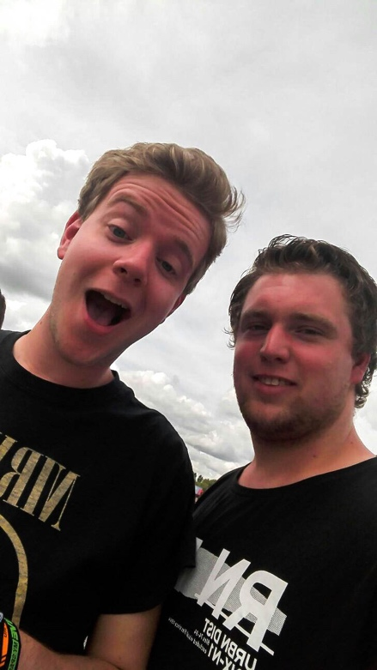

Ik ben Kevin van Helden (the guy on the left), 21 jaar oud en kom uit een dorpje genaamd Horst (tussen Venlo en Venray).

Mijn ambities/interesses liggen op de vlakken van muziek (het maken ervan en beluisteren), tekenen en design in het kader van school.

Ik speel vanaf mijn 11e gitaar (10 jaar), in mijn vrije tijd speel ik dit naast dat ik zing in een band genaamd Hometown Habits.

Dit is nog relatief nieuw want we hebben nog maar 1 keer opgetreden.

Met deze band willen we uiteindelijk origineel materiaal maken maar tot het zover is spelen wij covers in het genre Pop/Rock.

Vroeger tekende ik heel graag, dit doe ik ook nog af en toe maar alleen wanneer ik inspiratie heb om te tekenen.

Om deze passie toch nog te volgen heb ik het vak kunstvakken beeldend op de middelbare school gevolgd en met een 7 afgerond.

Hierbij kregen we les in zowel praktijk (schilderen/tekenen) en theorie in schilderkunst en beeldhouwkunst.

Mijn band met ICT is gekomen omdat ik met mijn vorige opleiding gestopt ben, hierna ben ik gaan kijken naar een nieuwe opleiding en ben ik hier terecht gekomen omdat een vriend van mij ICT deed.

Toen ben ik naar de open dag gekomen en beviel dit mij erg goed.

Om al deze ambities te combineren wilde ik graag mijn Open Innovation route richten op videobewerking en animeren.

Omdat animeren en videobewerking vlakken zijn die meer passen bij persoonlijke skills dan dat ze bij de KPI’s horen ben ik gaan denken om video er wel bij te betrekken maar om hiermee iets innoverends te bedenken, om het te gebruiken in navigatie.

**Concept**

Het eerste serieuze project concept wat ik hierbij bedacht heb is om interactieve video te gebruiken als navigatie.

Als het perfect zou werken is het concept om hardware zoals een controller te gebruiken om een 360 graden camera te besturen.

Om het uit te leggen met het voorbeeld van een festival livestream zouden er 4 camera’s geplaatst kunnen worden, 1 in het midden van het festival, en 1 bij een van de 3 podia.

Met de controller zou je de algemene camera kunnen bewegen tot je het podium ziet wat je graag wilt bekijken.

Wanneer je hierheen wilt zou je naar voren kunnen bewegen met de joystick waarna het beeld inzoomt alsof je erheen gaat en nadat je de joystick lang genoeg naar voren beweegt schakelt het beeld zich over naar de camera voor het desbetreffende podium.

Hierdoor krijgt de gebruiker een veel betere ervaring omdat de immersie groter is, de gebruiker voelt zich veel meer betrokken bij het evenement zonder dat degene er daadwerkelijk is.

Dit concept is ook goed toe te passen met bijvoorbeeld web shops, dan kan de gebruiker navigeren door de winkel om bijvoorbeeld bij de jassen te gaan kijken of bij de T-shirts.

*Toekomst*

Wanneer we dit product gerealiseerd hebben moet dit product de consument als eindgebruiker hebben.

Deze consument bestaat uit jongeren maar ook uit mensen van middelbare leeftijd.

We moeten rekening houden met design dat het niet al te moeilijk is maar het hoeft ook niet overdreven duidelijk zijn voor bijvoorbeeld ouderen omdat deze buiten de doelgroep vallen.

We gaan dit product niet zelf gebruiken om klanten te krijgen maar het koppelen aan een bedrijf om zo iets speciaals te bieden zodat dit nieuwe klanten aantrekt en bestaande klanten binnen houdt.

Er zou wel een mogelijkheid zijn om het zelf te gebruiken om een algemene stream website te maken voor evenementen.

|  |  |  |  |  |  |
| --- | --- | --- | --- | --- | --- |
|  | Beheren | Analyseren | Adviseren | Ontwerpen | Realiseren |
| Gebruikers-  interactie | **1** | **2** | **1** | **1** | **1** |
| Bedrijfs-  processen |  |  |  |  |  |
| Infrastructuur |  |  |  |  |  |
| Software |  | **1** | **1** | **1** | **1** |
| Hardware Interfacing | **1** | **2** | **1** | **1** | **1** |

**KPI’s**

|  |
| --- |
| **Niveau 3** |

|  |
| --- |
| **Niveau 2** |

|  |
| --- |
| **Niveau 1** |

|  |  |  |  |
| --- | --- | --- | --- |
| Nummer | KPI | Uitleg | Deliverable |
| 1 | Beheren-G-2-1 | Het toepassen van versiebeheer en het inrichten en configureren van een samenwerkingsomgeving bij de realisatie van ict- en/of digitale mediaproducten, rekening houdend met onderhoudbaarheid en daarvoor beschikbare middelen. | **Gebruik maken van Git om samen te werken aan het project.** |
| 2 | Analyseren-G-2-2 | Een interface-, gebruiks- en communicatieanalyse maken, inclusief usability en user-experience. | **User tests uitvoeren gebaseerd op functionaliteit en usability.** |
| 3 | Adviseren-G-2-1 | **Adviseren over de concrete inzet van media en middelen, rekening houdend met (communicatie)doelstellingen, doelgroepen, planning en budget.** | **Conclusies trekken uit de user tests om hiermee verder te werken aan een beter ontwerp.** |
| 4 | Ontwerpen-G-2-1 | **Ontwerpen van samenhangende, dynamische ict- en/of digitale mediaproducten met toepassing van gedeeltelijk zelf geselecteerde technieken zoals scripts, storyboards, navigatiestructuur en passende usability-testen.** | **Een productontwerp creëren door middel van eigen ontwerp en conclusies getrokken uit het advies.** |
| 5 | Realiseren-G-2-1 | Het realiseren en testen van dynamische ict- en/of digitale mediaproducten met toepassing van relevante grafische elementen, geluid, beeld, en animaties. | **Het realiseren van het ontwerp voor een dynamische videostream gebaseerd op user tests en uiteindelijk nogmaals getest op functionaliteit en usability.** |
| 6 | Analyseren-S-2-1 | Een requirementanalyse uitvoeren voor een softwaresysteem met verschillende belanghebbenden, rekeninghoudend met de kwaliteitseigenschappen. | **Een requirementsanalyse om vast te leggen welke functionaliteiten in het programma horen.** |
| 7 | Adviseren-S-1-1 | Adviseren over eventuele aanschaf en vervolgens selectie van bestaande software of componenten bij het ontwikkelen van softwaresysteem, waarbij het kostenaspect een rol speelt. | **Een onderbouwd advies kunnen geven over de bruikbaarheid van Unity en waarom Unity aan te bevelen is.** |
| 8 | Ontwerpen-S-2-1 | Opstellen van een ontwerp voor een softwaresysteem, rekening houdend met het gebruik van bestaande componenten en libraries; gebruik maken van ontwerp-kwaliteitscriteria. | **Een geïtereerd eindontwerp maken met daarin alle functionaliteiten verwerkt op een gebruiksvriendelijke manier.** |
| 9 | Realiseren-S-1-1 | Een eenvoudig softwaresysteem bouwen, testen en beschikbaar stellen. | **Het realiseren van elke versie en uiteindelijk het eindontewerp uitwerken en testen met een duidelijke UI.** |
| 10 | Beheren-H-2-1 | Een (crossplatform) ontwikkelomgeving inrichten, zowel software- als hardware-gerelateerd, inclusief tools. | **D.m.v. een Leap motion een programma aansturen op een pc of laptop.** |
| 11 | Analyseren-H-1-2 | Functionele en niet-functionele eisen voor een computersysteem, bijv. een embedded of IA-systeem, en acceptatiecriteria opstellen. | **Een MoSCoW analyse schrijven voor het programma.** |
| 12 | Adviseren-H-1-1 | Een gegeven technisch advies verifiëren en onderbouwen. | **Een functioneel advies geven met onderbouwing waar de Leap motion toe in staat is en waar deze voor gebruikt kan worden.** |
| 13 | Ontwerpen-H-2-1 | Een computersysteem methodisch ontwerpen op basis van zelfgekozen hardwarecomponenten. | **Een klassendiagram beschrijven met alle interacties.** |
| 14 | Realiseren-H-1-1 | Software schrijven voor een eenvoudig, gegeven computersysteem, voorzien van actuatoren en sensoren. | **Een programma realiseren met Leap motion als vorm van interactie en waarbij een externe versterker audio afspeelt.** |